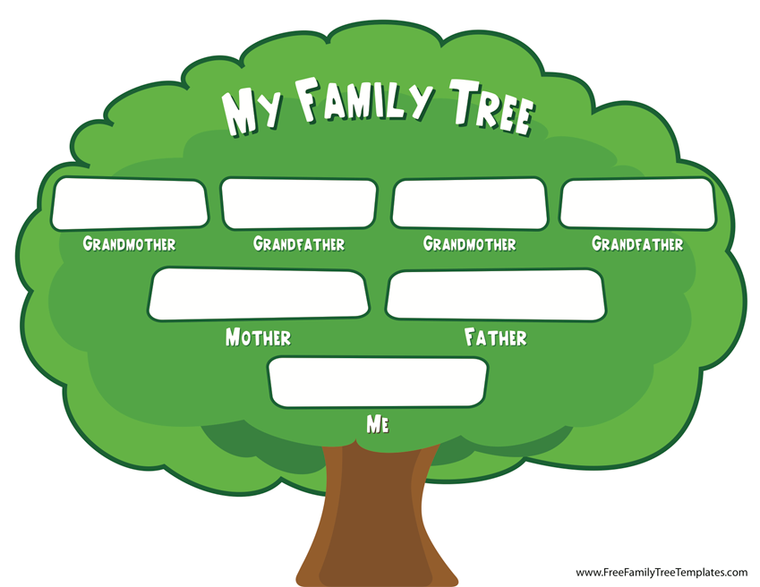

[Дедушка](задание%2075%20дед2.docx) папы

[Дедушка](задание%2075%20дед1.docx) мамы

[Бабушка](задание%2075%20папа.docx) папы

[Бабушка](задание%2075%20папа.docx) мамы

[ПАПА](задание%2075%20папа.docx)

[МАМА](задание%2075%20мама.docx)

Я. Я это я.